Dans ce module, j’ai approfondi la conception et l’administration de réseaux de petite et moyenne taille en conditions proches du réel.
J’y ai travaillé en détail la commutation : création de VLAN, configuration de trunks, agrégation de liens, sécurisation des ports d’accès, mais aussi mécanismes de protection comme le spanning-tree et ses variantes pour éviter les boucles.
J’ai également renforcé mes compétences en routage avec la mise en place de routes statiques et dynamiques, l’utilisation d’OSPF sur plusieurs réseaux et la gestion de la redondance de passerelle pour assurer la continuité de service.
Explication des types de routages :
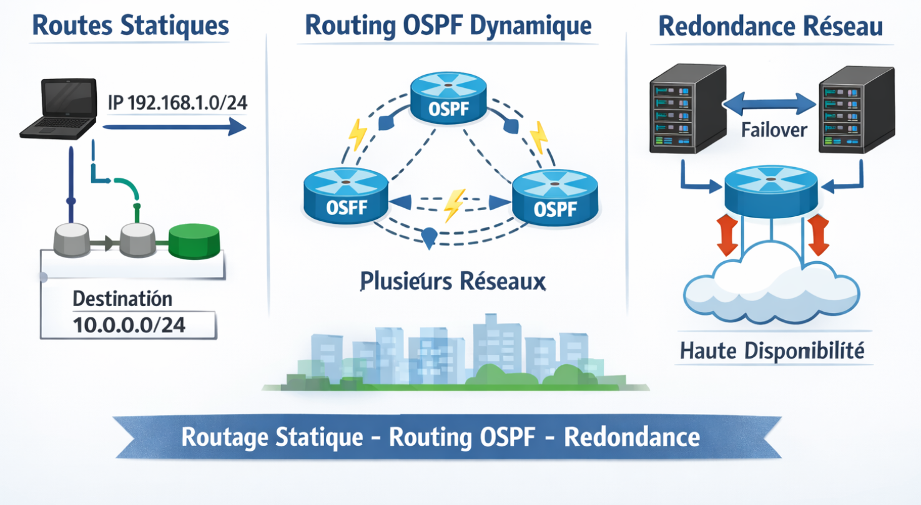
Le routage statique repose sur une configuration manuelle des routes par l’administrateur réseau. Chaque chemin vers un réseau distant est défini explicitement, ce qui rend ce type de routage simple et prévisible. En revanche, il ne s’adapte pas automatiquement aux changements du réseau et devient peu pratique dès que l’infrastructure grandit.
Le routage dynamique avec OSPF permet aux routeurs d’échanger automatiquement les informations de routage et de calculer le meilleur chemin vers chaque réseau. OSPF s’adapte en temps réel aux modifications de topologie, comme une panne de lien, ce qui le rend particulièrement adapté aux réseaux comportant plusieurs sous-réseaux interconnectés.
La redondance réseau vise à assurer une haute disponibilité des communications en mettant en place plusieurs chemins possibles vers une même destination. En cas de défaillance d’un lien ou d’un équipement, le trafic est automatiquement redirigé vers un autre chemin, garantissant la continuité de service dans les infrastructures critiques.

La partie sans-fil m’a permis de configurer des réseaux Wi-Fi d’entreprise : définition de plusieurs SSID, paramètres radio, méthodes d’authentification et chiffrement, ce qui m’a fait réfléchir à la fois à la qualité de couverture et à la sécurité.
Au-delà de la technique, cette certification m’a appris à diagnostiquer une panne de façon méthodique en suivant le cheminement des paquets, à interpréter les tables de commutation et de routage, et à documenter clairement la configuration. Elle valorise ma capacité à gérer une infrastructure filaire et sans-fil de bout en bout et montre que je peux suivre et terminer une formation exigeante en autonomie, ce qui est très pertinent pour des stages ou une alternance orientés ingénierie réseau.

Badge de certification :
